Разучивание гамм левой рукой по схемам.
На начальной стадии обучения (впрочем, как и в дальнейшем) технические упражнения и гаммы являются необходимым материалом для всестороннего развития музыканта. Регулярная работа над гаммами, аккордами и арпеджио является полезной для развития технических навыков. Несмотря на то, что развитие техники в значительной мере зависит от природных способностей ученика, учащиеся со средними исполнительскими данными могут достичь высокого технического мастерства при условии правильно организованной систематической работы.
Едва ли не самым трудным в обучении на баяне и аккордеоне на первоначальном этапе является разучивание гамм левой рукой. Отсутствие возможности зрительно проконтролировать исполнение гамм учеником усложняет этот процесс. Слух же еще недостаточно развит, чтобы проследить за точностью исполнения. Кроме этого одновременно перед учеником ставятся задачи соблюдения аппликатуры, хорошего ведения меха. Если разучивание ведется по нотам, то написание нот в басовом ключе тоже является некоторым препятствием. Справиться с таким большим количеством проблем ребенку тяжело.
Чтобы упростить задачу, можно нарисовать левую клавиатуру и обозначить стрелками движение мелодии гаммы:

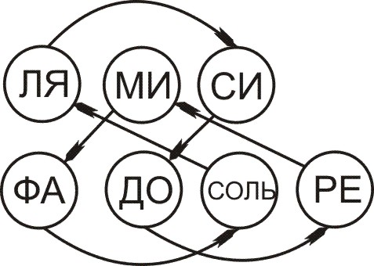
Рис.1
Но эту же гамму можно записать и по-другому: выстроить все звуки по порядку – слева направо, убрать названия нот, оставив лишь аппликатуру (чтобы схему можно было использовать в любой тональности):
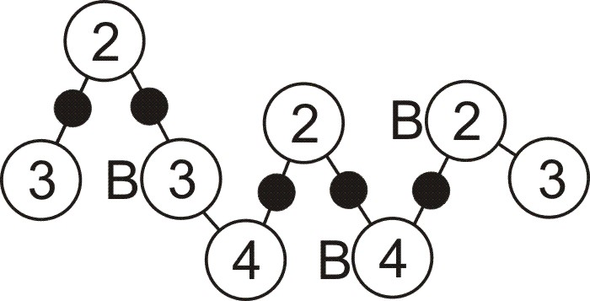
Рис.2
Большие окружности на этой схеме – кнопки, которые нужно нажать, маленькие – пропущенные кнопки, «В» - вспомогательный ряд, цифры – аппликатура.
Схемой мажорной гаммы на уроках мы пользуемся достаточно редко, предпочитая разучивание по тетрахордам (в течение нескольких уроков учим первые четыре ноты гаммы – «до, ре, ми, фа» - в медленном темпе, затем следующие четыре, объединяем). Но подобные схемы являются большим подспорьем в разучивании более сложных минорных и хроматических гамм и при освоении новых тональностей, т.к. некоторым учащимся очень сложно перестроиться на исполнение гаммы от другой кнопки). Научить читать подобные схемы нетрудно и недолго, но их знание экономит время и силы. Когда ученик начинает путаться в гамме левой рукой, стоит поставить перед ним «картинку» - и он тут же исправляется. Кроме того, в процессе участвует зрительное восприятие, которое почти не используется при обычном запоминании – схему запомнить легче, чем выписанные ноты с аппликатурой.
Минор гармонический
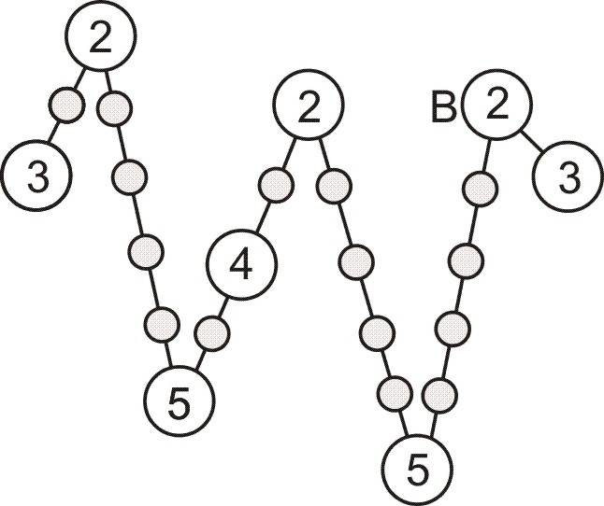
Рис.3
Минор мелодический
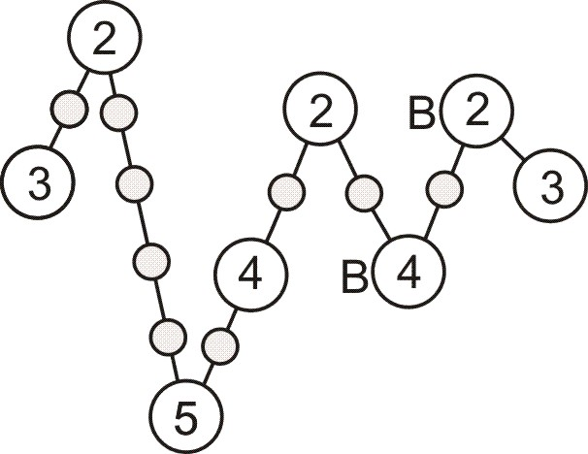

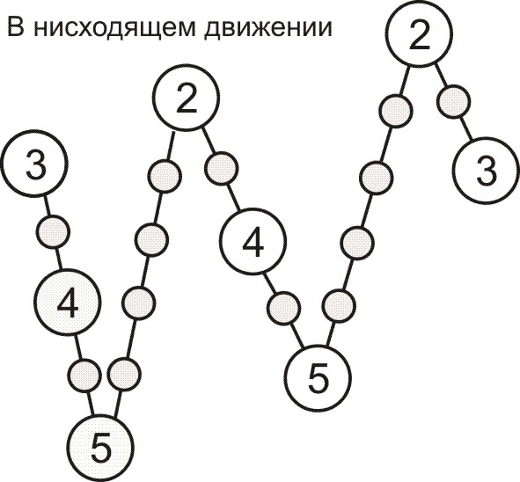

Рис.4
Было решено обратить в схему также хроматическую гамму. Вышеизложенный способ оказался неприемлемым. В результате схема была выстроена следующим образом:
Хроматическая гамма
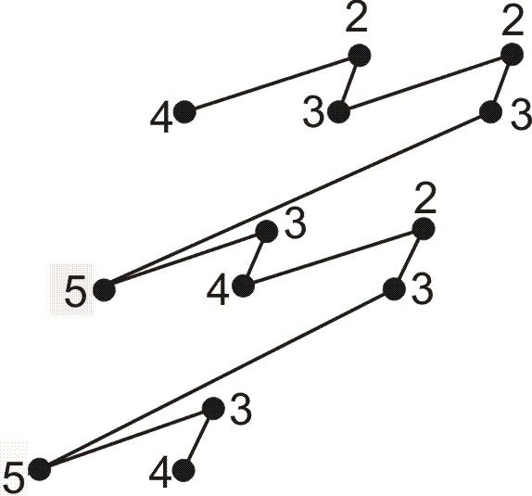
Рис.5
В данной схеме нет ни пропущенных кнопок, ни обозначений вспомогательного ряда. Есть только общее направление движения пальцев и аппликатура. Читается она сверху вниз. Если гамму нужно сыграть в обратном порядке, то в обратном порядке читается и схема.
Использование схем в разучивании гамм левой рукой помогает при помощи зрительной памяти быстрее запомнить направление движения мелодии, аппликатуру, а также вносит разнообразие в работу над таким «скучным», но необходимым направлением, как изучение гамм.

